Tutorial de como programar un Juego desarrollado

Introducción

A continuación, se explicará el proceso de desarrollo de un juego en “Third Person Template” usando el programa Unreal Engine 4.25. para dicha tarea de utilizar los conocimientos de programación orientado a de la persona que redacta este documento.

Lo primero que tenemos que es crear un proyecto de Unreal Engine de la siguiente forma:

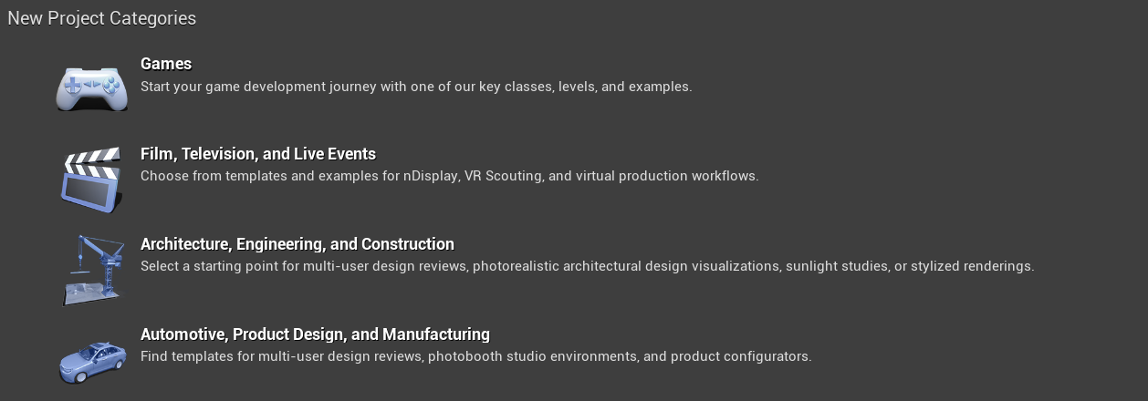

Creamos nuevo proyecto de juego

Podemos escoger entre varios tipos de proyecto para no comenzar de cero

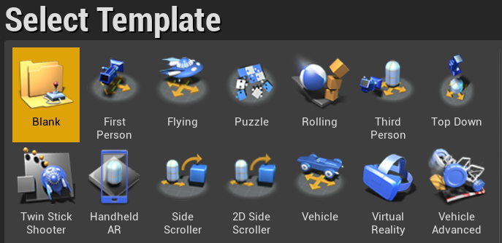

Escogemos “Third Person Template” y siguiente

Configuramos y nombramos el proyecto

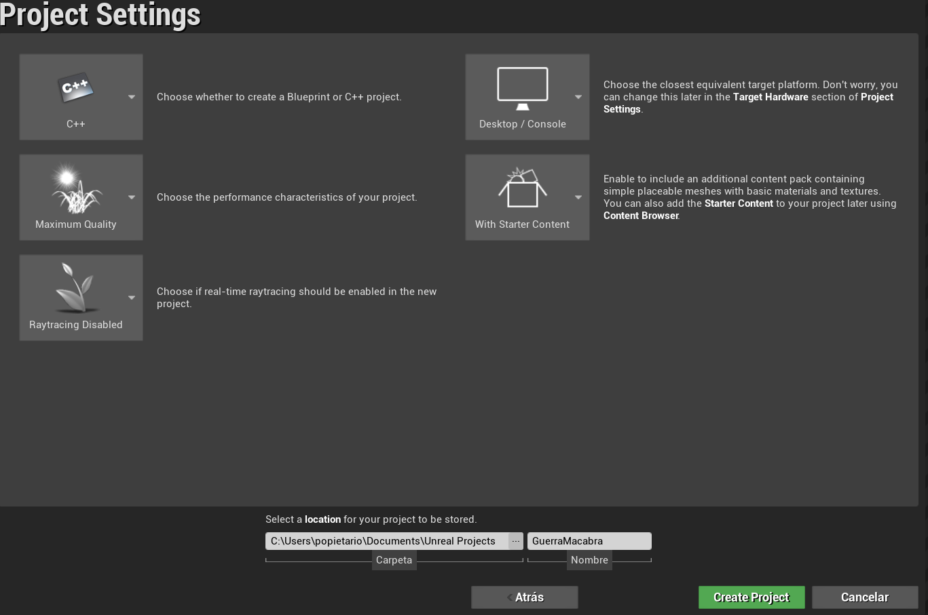

Tardará unos minutos en crease el proyecto

Una ver creado el proyecto y si seleccionamos el crear blueprint podemos comenzar a trabajar en nuestro juego sino debemos compilar el proyecto primero.

Una vez creado el proyecto comenzaremos a crear nuestro juego

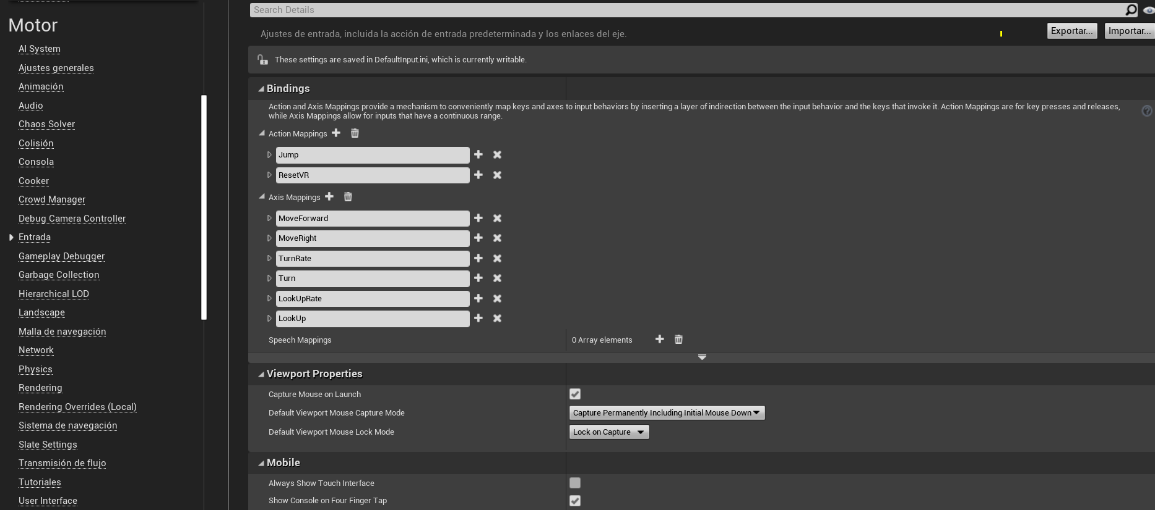

Agregaremos el control de disparar

También podemos visualizar los controles en código c++ en el archivo .cpp del personaje de nuestro proyecto.

Explicación del input

Apuntando

Para hacer la acción de disparo debemos crear primero una mira para nuestro personaje creado con el proyecto para ello tenemos que crear Widget llamado barra estado para poder apuntar, nos debería quedar algo así:

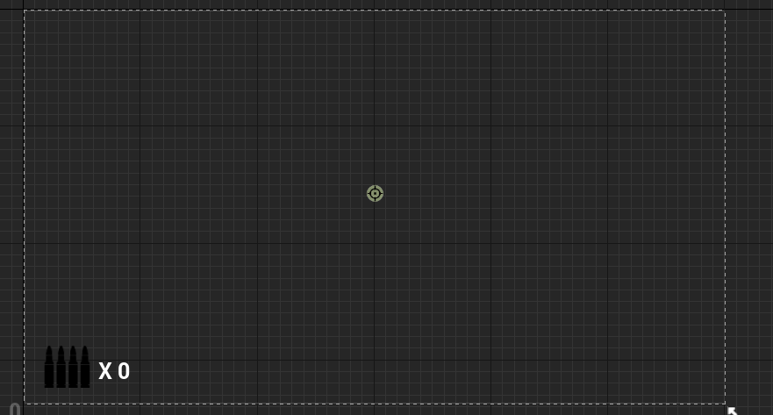

Aquí comenzó el trabajo de programación donde le diremos que al comenzar el juego cargue el Widget creado anteriormente. Lo haremos con blueprint para ahorranos tiempo, pero la lógica es la misma si lo hubiéramos usado código c++

Creamos un evento BeginPlay en nuestro personaje “ThirdPerson” que a su vez creara nuestro Widget en la vista del personaje y creamos una variable entera para guardar el número de balas que podemos disparar.

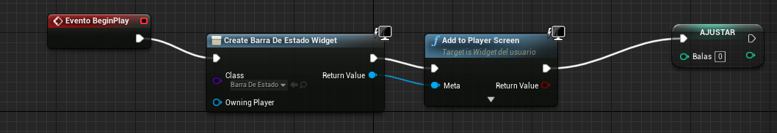

Disparo:

Para poder accionar el disparo crearemos un input de acción habiendo definido anteriormente nuestro botón de disparo anteriormente. Adicionalmente le pondremos una condición que si balas es igual a cero nos impida disparar, como se muesta a continuación:

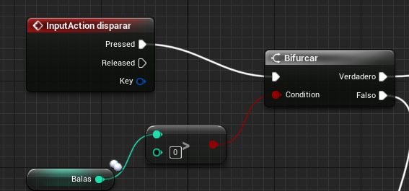 Si es verdadero entronces tracaremos linias desde la localizacion de personaje hasta donde se pose la mira.

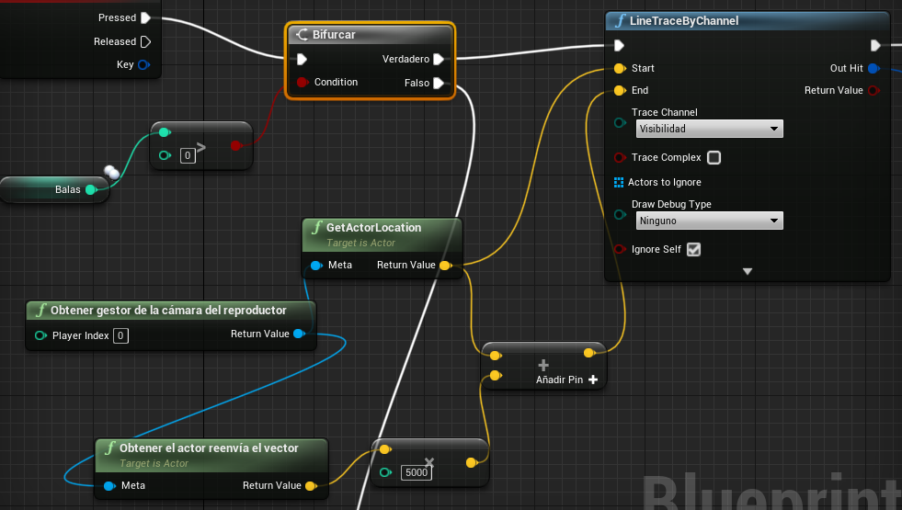

Luego romperemos de golpe el resultado y generaremo un sonido de explosion en el emisor.

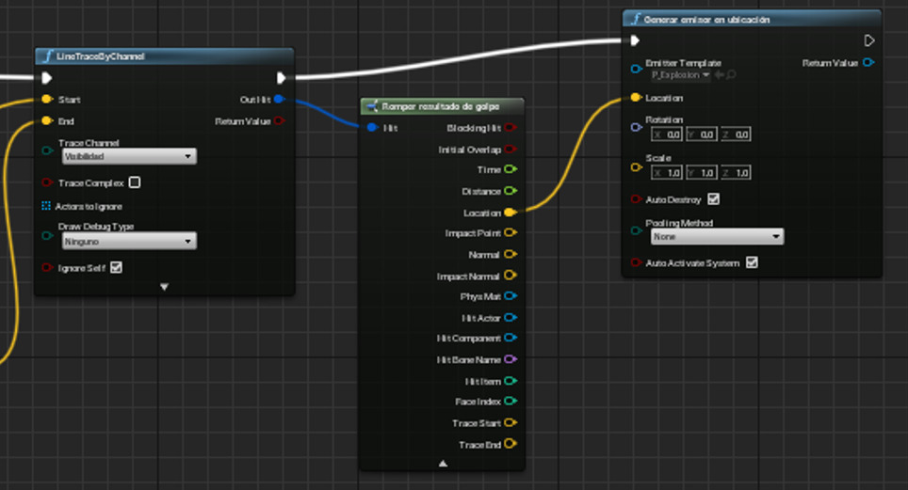

Por ultimo ajustaremos la variable balas para que se gasten con cada disparo

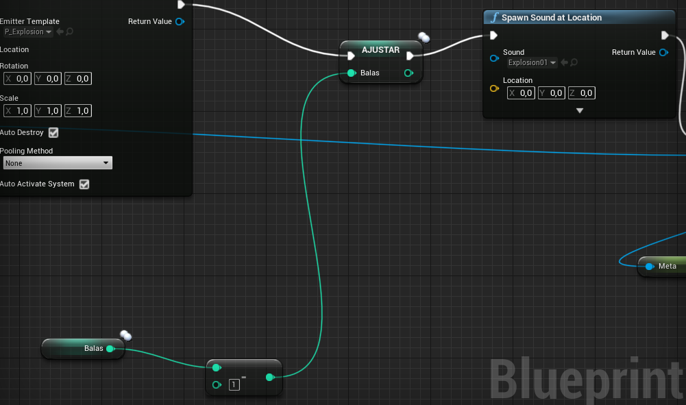

Enemigo

Para crear a nuestro enemigo duplicaremos nuestro personaje ThirdPerson peor al editarlo le quitaremos la cámara. Y Pasaremos a crear un segundo Widget para visualizar la vida del enemigo. Que no debería quedar así:

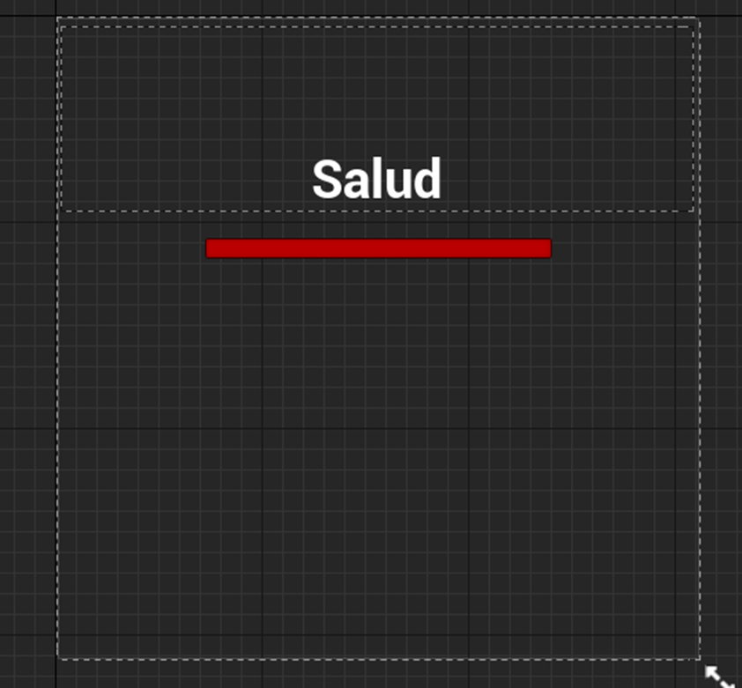

Le equiparemos a nuestro enemigo el widget con un evento marcar de la siguiente manera y creando una variable float el actor enemigo a la que llamaremos vida con la que ajustaremos la barra de prograso que usaremos para visualizar la vida del enemigo.

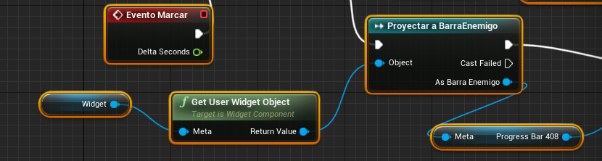

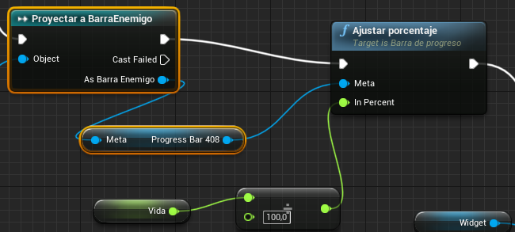

También crearemos una instancia que cuando la vida llegue a cero que destruya al actor enemigo. Esta acción debe ser colocada en el Personaje del jugador al terminar la acción disparo:

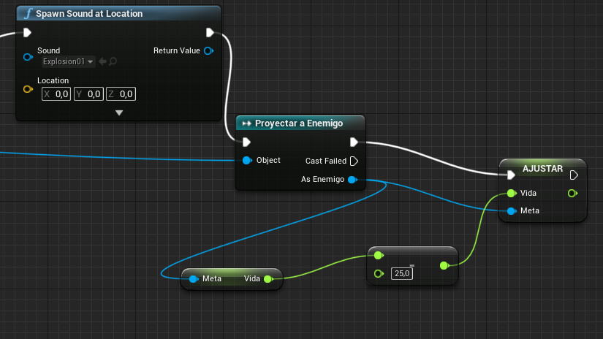

Spawner enemigos

Crearemos un TargePoint donde le diremos dónde queremos spawnear

